PLAN INTERNE D’URGENCE

PLAN INTERNE D’URGENCE
Quartier Reine Elisabeth
Rue d’Evere,1
1140 BRUXELLES

TABLE DES MATIÈRES DU PLAN INTERNE D’URGENCE DU QUARTIER REINE ELISABETH

Table des matières 2
Avant-propos 3
Chapitre 1 : Management de crise 4
Chapitre 2 : Données pour les services d’intervention 7
Chapitre 3 : Incendie 9
Chapitre 4 : Menace terroriste 14
Chapitre 5 : Premiers soins 24
Chapitre 6 : Incident environnemental 27
Chapitre 7 : Catastrophes naturelles 34
Chapitre 8 : Accident de travail grave 38
Chapitre 9 : Crash aéronef 39
Chapitre 10 : Alerte nucléaire 41
Chapitre 11 : Alerte Seveso 43
Chapitre 12 : Fuite de gaz 45
Chapitre 13 : Situations extrêmes 46
Chapitre 14 : Intervention en cas de coupure du réseau électrique 49
Liste des annexes 50
Annexes 1 à 9
AVANT-PROPOS
L'Arrêté Royal du 16 février 2006 (publié au Moniteur Belge le 15 mars 2006) impose notamment à tout employeur d’établir un plan interne d’urgence.

Aux yeux de la réglementation, la planification d’urgence est constituée de trois types de plans d’urgence :

- Les plans multidisciplinaires d’urgence et d’intervention élaborés par les autorités locales
- Les plans monodisciplinaires d’intervention des disciplines que les autorités locales vérifient par rapport à certains critères
- Les plans internes d’urgence d’entreprises et d’institutions à risque que les autorités locales prennent en compte dans l’élaboration de leur propre planification d’urgence.

Ces plans doivent former un ensemble cohérent, tant verticalement (entre les niveaux communal, provincial et fédéral) qu’horizontalement (à un même niveau entre les différents acteurs).

Le plan interne d’urgence constitue un document élaboré par le responsable d’une entreprise ou institution à risque (une entreprise Seveso, une école, un hôpital, une canalisation, …), qui prévoit des mesures matérielles et organisationnelles d’urgence en vue de :
- intervenir lui-même sur site et faire face à un événement ou une situation d’urgence
- en limiter autant que possible les conséquences néfastes
- et, au cas où l’événement ou la situation d’urgence produit des effets à l’extérieur du site, permettre l’intervention des autorités et des services extérieurs.

Chaque membre de la Défense est concerné par ces directives.

Ce document peut être consulté sur le site intranet du QRE. Un exemplaire devrait idéalement être disponible au sein de chaque unité se situant dans le quartier Reine Elisabeth.

Ce document a été élaboré par les différents services du Bn QG EM Def QRE en mars 2017. Chaque service a effectué une analyse des risques en s’appuyant sur le plan d’intervention d’urgence générique établi par ACOS WB.

Ce document sera revu de manière régulière afin de mettre les différentes informations utiles à jour.

- MANAGEMENT DE CRISE

La cellule de crise
- La gestion des situations d’urgence peut nécessiter la formation d’une cellule de crise qui aura une structure modulaire en fonction de la situation d’urgence.
- Si le quartier est frappé par un événement très grave ou un événement qui s’intensifie au point de devenir incontrôlable, la cellule de crise doit développer un processus décisionnel.
- La cellule de crise évaluera la situation, adaptera si nécessaire les mesures prises et établira également les contacts avec les services d'intervention (les pompiers, la protection civile, la police, l’assistance médicale, l’appui logistique, les services d'information, les services techniques, les autorités compétentes, les médias, l’UTE (pollution) et le SLPPT (accidents du travail graves), l’ILE, le SARM).
- À l’annonce d'un plan d’urgence et d’intervention (phase communale, provinciale ou fédérale), il faut assurer la liaison avec les centres de crise respectifs.
- La gestion de la crise relève des autorités civiles lorsque les services d’intervention (pompiers, police, protection civile, équipes médicales…) sont impliqués.
- Lors de la phase provinciale, le Commandant de province rejoindra le Centre de crise provincial. L’Offr au courant du QRE peut être contacté. (voir 1.5 liste N° d’appels)

Notification d’évènements graves
la procédure pour la notification d’évènements graves doit être appliquée.
(ACOT-SPS-DOCREP-ONXQ-001).

Convocation des membres de la cellule de crise
- Les membres de la cellule de crise sont appelés à se réunir sur décision ou sur ordre du commandant de Quartier ou, en son absence, par l’officier au courant du QRE, et ce, en cas d’accidents du travail (AT) graves, d’incendie ou d’explosion, d’alerte à la bombe et d’autres situations d’urgence (suicide, pyromane,…).
- La liste des membres à rappeler est établie au préalable.
- Les membres de la cellule de crise sont contactés par le personnel de permanence ou de garde, sauf si les modules d’action prévoient une procédure différente.
- Les membres de la cellule de crise peuvent également être convoqués par le Commandant de Quartier (Comd QRE).

Locaux pour la cellule de crise
- Un minimum de DEUX locaux pourvus d’un moyen de communication permanent avec les services d’intervention doit être prévu.
- La cellule de crise ne se réunit jamais dans la zone dangereuse.

Local | POC
Corps de garde  Bloc 20 | Offr de garde prévient le Comd QRE ou OAC
Ops Room  Bloc 2 | Offr de garde prévient le Comd QRE ou OAC

Liste des points de contact Quartier Reine Elisabeth

 | Mil | Civ | Fax | GSM
Chef de Corps du Bn QG EM Def QRE / Comd Qu | 17958 | 02 44 1758 |  | +32 473 84 40 62
Officier de garde | *300 | 02 44 17865
N° d’urgence QRE | *333 | 02 44 19162
Police locale | *101 | 101
Permanence COps / Offr O&T | 17080 | 02 44 17080 | 38837
NPO | 17080 | 02 44 17080 | 39492
Permanence ACOS IS | 17533 | 02 44 17533 |  | +32 486 64 37 53
Officier au courant QRE | +32 478 92 20 01
Environnement équipe d’intervention quartier | *333 | 02 44 19162
MTE EVERE | 17925 | 02 44 17925
ILE-E
Permanence CC INFRA | *345 |  |  | +32 476 91 91 79
SLPPT-EVERE | 16981 | 02 44 16981
AMT-EVERE | 16997/ 16962 | 02 44 16997 /  02 44 16962
Gp MP | *399 | 02 44 16419
RP | *301 | 02 44 17866
S1 QRE | 17861 | 02 44 17861
S2/S3 QRE | 17826 | 02 44 17826
S4 QRE | 17838 | 02 44 17838
RSSC | *377 | 02 44 17874
Urgences |  | 112
Région Bruxelles-Capitale  Rue des Petits Carmes 24 - Boite 12  1000 Bruxelles |  | 02 51 54604 | 02 51 54610 | Offr de Perm : 0477 58 60 54
Comd Prov Brabant wallon:  Place de la Bruyère 20  1320 Beauvechain |  | 02 44 25527 | 02 44 39409 | Offr de Perm : 0476 91 91 59
Comd Prov Brabant flamand:  Hertogstraat 184  3001 Heverlee |  | 02 44 21595 | 02 44 391 40 | Offr de Perm : 0476 91 91 67

- DONNÉES POUR LES SERVICES D’INTERVENTION

Les données pour les services d’intervention (Partie 3) NE sont PAS publiées sous forme électronique. Une version papier contenant les données pour les services d’intervention sont conservées dans une farde séparée et DOIT être accessible aux services d’intervention à leur arrivée dans le quartier. Une version papier est conservée dans le quartier.

Données générales de contact

ADRESSE:
Quartier Reine Elisabeth
1, Rue d’Evere
1140 Bruxelles

Points de Contact :
- Officier de Garde - 02 44 17865

- Commandant de Quartier - 0473 84 40 62 ou bureau 02/441.79.58

- Officier au Courant - 0478 92 20 01

Inventaire des activités principales
- Administration (+ de 95%)

- Imprimerie (40 personnes)

- Public relations - dans le monde civil (10 personnes)

- Garde professionnelle

- Chauffeurs

- Entretien infrastructure (électricien, plombier, peintre, serrurier, maçon)

Stockage de substances et préparations dangereuses
- Chaque unité veille à fournir un inventaire de ses produits dangereux à l’arrivée des services de secours (Template en annexe 1)

Accès aux locaux des unités dans le quartier
- Chaque unité doit s’assurer que les clés des bureaux sont disponibles à l’arrivée des services de secours.

Plan d’implantation du QRE avec les accès et les points vitaux
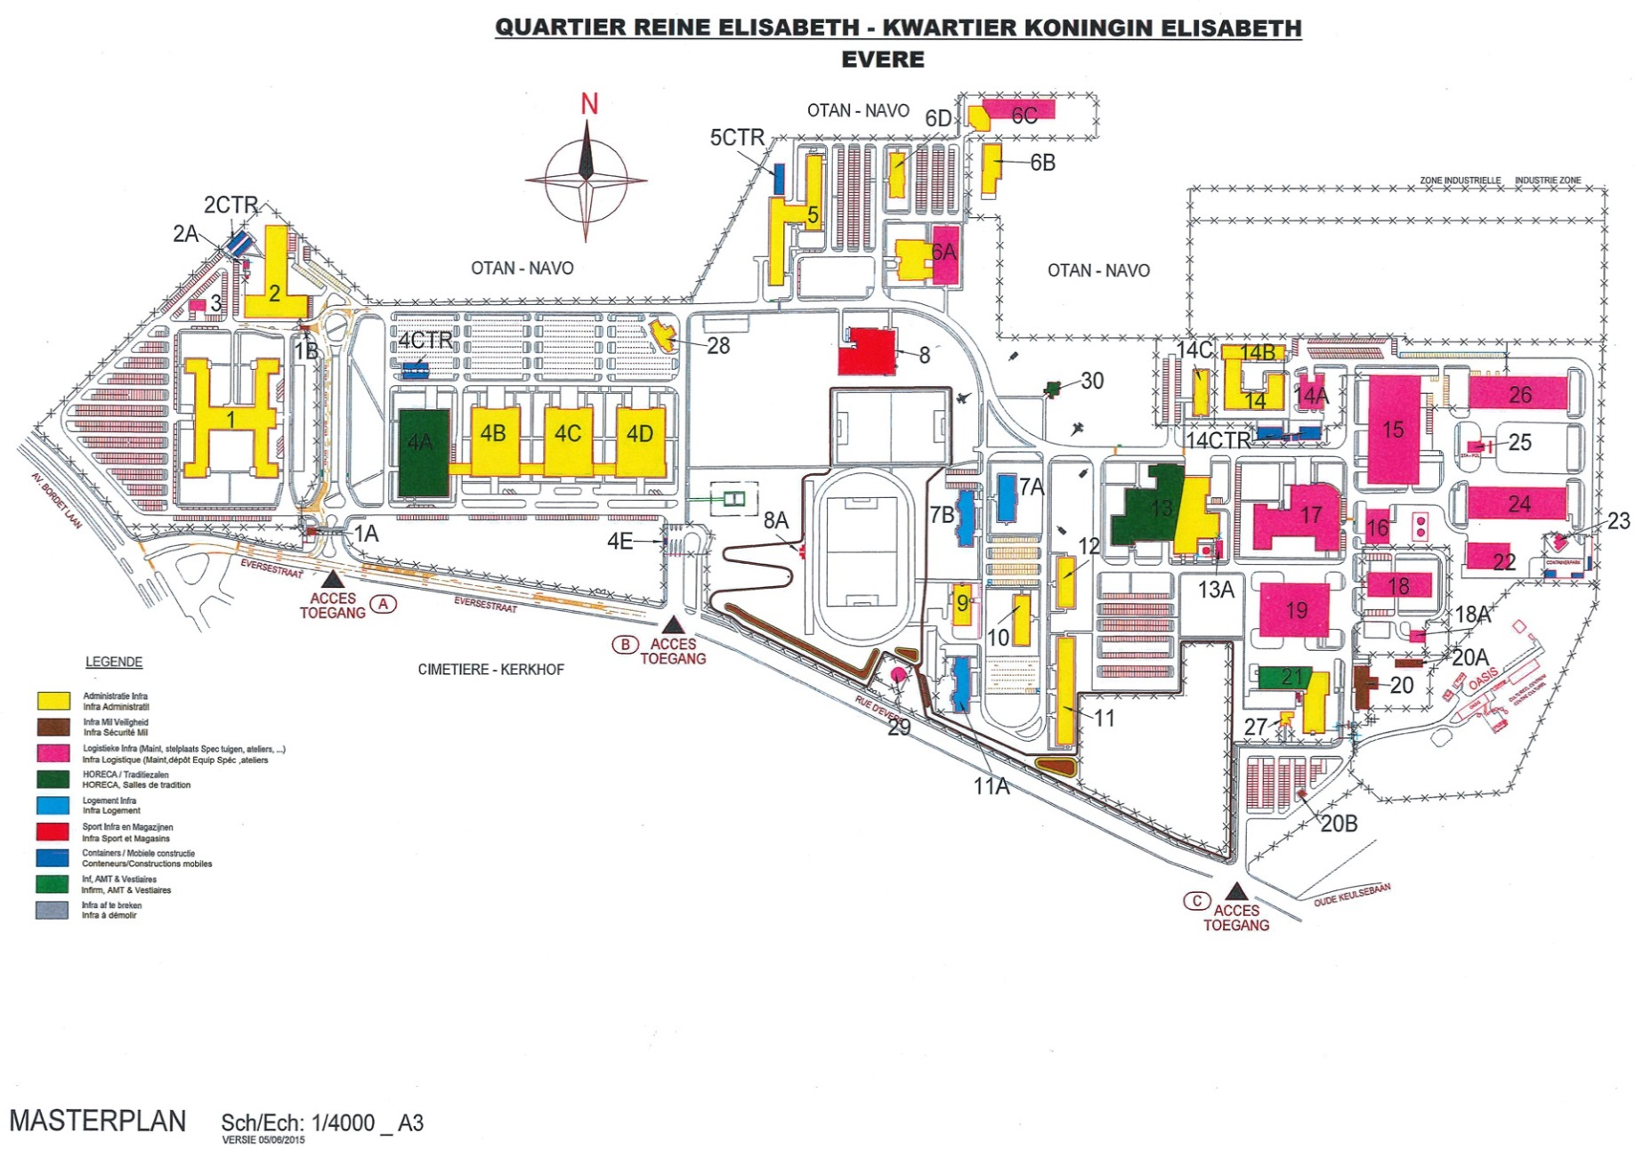
- INCENDIE

Chaque unité du Quartier veille à prévoir le personnel suffisant pour faire évacuer le bâtiment et combattre l’incendie. Une liste nominative de ce personnel et tenue à jour est fournie à la SLPPT08 annuellement (début janvier). De même, l’unité veille à former ce personnel et à le garder opérationnel en organisant régulièrement (légalement une fois par an) des exercices pour évaluer leurs capacités d’intervention.

Définition
Il s’agit des incendies tant d’origine humaine (erreur de manipulation, malveillance) que technique (court-circuit, surchauffe,…) et naturelle (foudre, …) qui exposent les personnes présentes ou proches des lieux concernés à des risques de brûlures, d’intoxication et également à un risque d’explosion.

Moyens préventifs
- Moyens de lutte existants (à contrôler et à cocher par le responsable de l’unité)
- Le numéro d’appel aux secours
- Centrale de détection incendie : dans tous les blocs du Quartier
- Détecteurs d’incendie (fumées) dans les compartiments des étages de chaque bloc
- Eclairages de secours existants avec autonomie minimale d’une heure
- Consignes d’utilisation des centrales de détection disponibles à proximité de l’appareil
- Notice de fonctionnement et d’entretien
- Registre de contrôle de l’installation
- Plan de situation des locaux protégés montrant les différentes zones et les divers accès
- L’organigramme de détection incendie, fourni par l’installateur, qui décrit la programmation logique du central

Type de centrale | Localisation dans le bloc

Moyens d’extinction (à contrôler et à cocher par le responsable de l’unité)
- Extincteurs
- Dévidoirs
- Bouches et bornes d’incendie
- Sprinkler
- Système d’extinction automatique
N° | Emplacement | Type d’extinction | Capacité

Exutoire de fumée (à contrôler et à cocher par le responsable de l’unité)
- Exutoire de fumée

Installations dangereuses (à contrôler et à remplir par le responsable de l’unité)
Type | Localisation dans le bloc
Compteur(s) à gaz et distribution de gaz (+ moyen de coupure)
Bonbonnes de gaz
Compteur(s) électriques
Citerne(s) à mazout
Matières inflammables
Matières toxiques
Friteuses
Autres

Affichage des consignes de sécurité (à contrôler et à remplir par le responsable de l’unité)
- Les consignes en cas d’incendie sont affichées en nombre suffisant
- Les consignes en cas d’incendie sont affichées à des endroits apparents
- Les consignes en cas d’incendie sont facilement accessibles
- Le nom et numéro de téléphone des responsables de la sécurité incendie sont renseignés
- La date à laquelle elles ont été réalisées est-elle renseignée ?

Autres (à contrôler et à remplir par le responsable de l’unité)
- Les téléphones pour avertir les services d’urgence (112) fonctionnent en cas de panne de courant (test annuel requis)
- Les plans d’évacuation du sous-sol sont affichés à l’entrée des escaliers y donnant accès
- Les plans d’évacuation sont affichés dans le bâtiment
- Les plans d’accès indiquent :
  - Le compartimentage
  - Les accès
  - Les sorties de secours
  - Les moyens de lutte contre l’incendie
  - Les risques
  - Les moyens d’extinction automatique
  - L’emplacement de la centrale
  - Les exutoires de fumée
  - L’emplacement des vannes de fluides
  - L’emplacement des tableaux électriques
- La liste des équipiers de première intervention est affichée (N° Tél + photo)

Fiches d’action
INCENDIE
FICHE INCENDIE N° 1 |  | FICHE D’ACTION "AVERTIR "
ACTEURS: TOUTE PERSONNE QUI DETECTE UN FEU
Actions à prendre:
- Actionner le système d’alarme
- Appeler les équipiers de première intervention FF1 (si présents) ou les pompiers au 112
- S’identifier
- Préciser l’endroit : QRE, adresse, bloc, étage
- Donner des indications sur l’importance de l’incendie
- Préciser le nombre de personnes présentes dans le bâtiment
- Préciser s’il y a des victimes et le nombre
- Aller à la rencontre des secours afin de les guider
 | 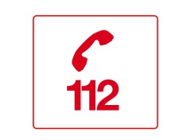 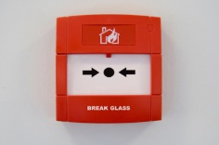 ^{*333}

INCENDIE
FICHE INCENDIE N° 2 |  | FICHE D’ACTION "EVACUATION D’UN BÂTIMENT SUITE A UNE ALERTE"
ACTEURS: LE PERSONNEL SANS FONCTION SPÉCIFIQUE PENDANT L’ÉVACUATION
Toujours Prévenir la garde : Tf *333 ou *300
Signal d’évacuation (voix-sifflet-poussoir d’alarme)

Actions à prendre:
- Dès que l’alerte est donnée, rester calme, songer à votre propre sécurité
- Prendre en charge les éventuelles personnes nécessitant une assistance. Penser aux visiteurs et sous-traitants
- Cesser toute activité, ne pas perdre de temps à rassembler ses effets personnels
- Eteindre PC, lumières, machines électriques
- Fermer les portes et fenêtres
- Quitter le local et placer le sigle ‘’ EVAC OK ‘’ au niveau du chambranle de porte
- Se déplacer le plus près possible du sol
- Eviter les couloirs enfumés et dans la mesure de vos possibilités, garder un linge ou un drap mouillé devant le nez et la bouche
- Ne pas utiliser les ascenseurs
- Se diriger vers la sortie ou l’issue de secours par le chemin le plus court
- Si le chemin est bloqué, emprunter un autre itinéraire
- Quitter le bâtiment
- Rendez-vous au point de rassemblement le plus proche en dehors de la zone dangereuse
- Se compter et signaler toute absence aux pompiers ou au responsable de l’évacuation
- Ne jamais faire demi-tour sans autorisation
- Ce sont les services d’urgence qui décident et préviennent le responsable du bloc (de l’unité) que le danger est écarté et que l’origine du sinistre a cessé.
 | 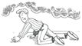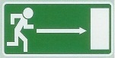

INCENDIE
FICHE INCENDIE N° 3 |  | FICHE D’ACTION "LUTTER CONTRE UN DEBUT D’INCENDIE"
ACTEURS: LE PERSONNEL AVEC FONCTION SPÉCIFIQUE « INTERVENTION DE NIVEAU I» POUR L’EXTINCTION
Après appel par le personnel du local de permanence
Après fonctionnement de l’alarme incendie
Toujours prévenir la garde : Tf *333 ou *300
Actions à prendre
- Rendez-vous au point de rassemblement de l’équipe d’incendie
- Assurez-vous de votre propre sécurité
- Si possible, se rendre à l’endroit du sinistre potentiel
- Attaquer le feu au moyen du matériel d’intervention sans prendre de risque inutile et toujours en présence d’une tierce personne. Si les flammes sont plus hautes et plus larges que vous ou que vous y êtes seul(e), ne vous y attaquez pas !
- Mesures :
- Fermeture des portes
- Fermeture des vannes (gaz, eau, électricité…)
- Déplacements des appareils
- Faciliter l’évacuation
- Veiller à ce que les voies d’accès et d’évacuation restent dégagées.
- Guider les pompiers et fournir des informations à leur demande : endroit de l'incendie, bloc, étage, local
- Suivre les instructions des pompiers
Mesures supplémentaires:
Nommer un coordinateur pour la prévention de l’incendie par bloc
Membres de l’équipe d’intervention niveau 1: informer le coordinateur pour la prévention de l’incendie de leur disponibilité, qualifications et coordination avec les responsables d'évacuation
Moyens d'intervention:
Extincteurs portables & dévidoirs du Quartier
Hydrants du Quartier
Membres de l’équipe d’intervention Niv 1 (FF1)
 | 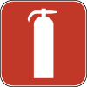
- MENACE TERRORISTE

Préambules
Certains comportements ou certaines situations peuvent sembler incohérents dans un environnement donné. Vous devez savoir vous étonner de ces incohérences et vous demander si cela ne mérite pas un signalement. Faites appel à votre bon sens et à votre intuition.
La préparation d'une action terroriste n'a pas toujours la perfection que l’on imagine ou que l’on voit dans les séries télévisées. Des incohérences apparaissent et vous pouvez les détecter.
Détecter un comportement suspect, c’est donc savoir s’étonner de l’incohérence entre un détail et une situation ou de l’inadéquation de l’attitude d’une personne avec un lieu.
Toute incohérence vous laissant penser qu’une action violente est en cours de préparation doit vous interpeller, vous étonner et cela doit vous conduire à effectuer un signalement.
Il faut par conséquent apprendre à être un observateur de son environnement (voisinage, vie professionnelle, transports en commun, etc.)

Définition
Il s’agit des alertes à la bombe, des menaces biologiques ou chimiques, d’intrusion dangereuse et violente, de prise d’otages.
Le risque de menace terroriste doit être envisagé à la suite :
- D’un appel téléphonique
- De la réception d’un message écrit ou enregistré (lettre, fax, message électronique ou enregistré,…)
- De la découverte d’un colis, une valise, un sac, boîte ou tout autre objet paraissant suspect.
- De la présence d’un véhicule à un moment ou un endroit paraissant suspect
- De la présence suspecte d’un individu à hauteur de ou dans nos installations

Moyens préventifs
Pour détecter un colis ou un comportement suspect, plusieurs indices doivent vous mettre la puce à l’oreille lors de vos observations :
- Etre attentif à toute enveloppe ou colis suspect en portant l’attention sur les indices suivants :
- Présence d’un objet auquel vous ne vous attendez pas ou que vous ne pouvez pas identifier
- Adresse de retour fictive ou aucune adresse
- Odeur bizarre
- Attaches, cordes ou fils électriques saillants
- Affranchissement excessif
- Colis disproportionné ou trop volumineux
- Emballage décoloré, maculé d’huile ou couvert de cristaux
- Colis qui suinte ou qui coule
- Présence de poudre ou de liquide
- Présence d’une note de menace

- Etre attentif à la présence de tout véhicule suspect en portant l’attention sur les indices suivants :
- Stationnement prolongé d’un véhicule avec des personnes à bord qui prennent des notes et/ou des clichés
- Véhicule vide stationné depuis un long moment
- Véhicule mal garé
- Véhicule avec immatriculation suspecte
- Odeur bizarre provenant du véhicule
- Présence de bonbonnes de gaz à l’intérieur de l’habitacle
- Présence de colis suspects à l’intérieur
- Bombe apparente dans le véhicule

- Etre attentif à la présence de toute personne suspecte en portant l’attention sur les indices suivants :
- L’individu transpire excessivement par rapport à l’environnement
- Il regarde souvent sa montre ou son téléphone portable
- Il se touche souvent le visage et le haut du corps
- Il tremble et/ou semble avoir les mains moites
- Il se recoiffe et/ou ajuste ses vêtements excessivement (signes de nervosité)
- Il regarde en permanence les autres personnes ou avec un équipement de transmission (émetteur, récepteur, oreillettes)
- Il surveille le travail du personnel de sécurité
- Il entretient un rapport dissimulé avec une autre personne (comparse) via un contact visuel ou échange d’objets
- Ses vêtements sont inappropriés au lieu et à la situation
- Ses bagages semblent anormalement lourds
- Il tient vigoureusement ses bagages ou garde la main dans un sac (une poche)

FICHES D’ACTION

MENACE TERRORISTE
Fiche terrorisme N° 1 |  | FICHE D’ACTION " APPEL TELEPHONIQUE OU MESSAGE ENREGISTRE OU ECRIT SUSPECT "
ACTEURS: TOUTE PERSONNE QUI RECOIT UN APPEL OU MESSAGE SUSPECT
Actions à prendre:
- Demeurez calme et courtois, évitez la panique.
- Ecoutez très attentivement et notez un maximum d’informations. Faites durer la
conversation le plus longtemps possible.
- Portez une attention particulière aux caractéristiques de la voix et à tout autre son
entendu afin d’identifier au mieux la personne (voix masculine ou féminine, accent, …)
ainsi que l’endroit d’où elle pourrait appeler (bruits de fond, train, avion,…).
- N’interrompez pas l’appelant et tentez d’obtenir le plus d’informations possibles par
exemple :
    - noter le numéro de téléphone du correspondant (s’il y a un afficheur)
    - noter les paroles prononcées
    - noter l’heure et la date prévues de l’explosion
    - noter l’endroit prévu de l’explosion et le type d’engin explosif
    - noter les voix ou les bruits ambiants
    - noter le motif ou la raison de cette menace
    - noter la date et l’heure de l’appel
- Eteindre les téléphones portables. En effet, il existe des systèmes pouvant être activés
par des ondes radio (et donc également celles générées par un GSM).
- Dès que la communication est terminée, remplissez la liste de contrôle intitulée
« Procédure alerte à la bombe ». (voir annexe 2)
- Informer votre chef direct, l’officier au courant ou le commandant de quartier qui prendra la décision d’appliquer les actions requises.
- Sur ordre, faire évacuer le bloc. Ce sont les autorités qui décident de l’opportunité d’évacuer le bloc ou non en fonction de la situation présente.
- En cas d’évacuation, insistez pour que chacun prenne ses affaires personnelles
(valise, sac à dos,…) afin d’identifier les colis suspects.
- Avant de quitter le bureau, le personnel désigné pour l’évacuation vérifie s’il n’y a rien de suspect et affiche sur la porte d’entrée un signe distinctif « EVAC OK ».
- Se rendre au point de rassemblement : ce lieu doit être à au moins 200 m du site. (Zone de rassemblement indiqué par le pictogramme*)
- S’assurer que l’endroit est sûr (vérifier si absence d’objets suspects). Ce lieu ne peut
être en vue direct avec l’objet suspect ni situé près d’une surface vitrée (afin d’éviter les
effets de l’onde de choc).
- Attendre les directives des autorités sur place (Comd Qu, police,…)

*
MENACE TERRORISTE
Fiche terrorisme N° 2 |  | FICHE D’ACTION " DECOUVERTE D’UNE ENVELOPPE OU D’UN COLIS SUSPECT "
ACTEURS: TOUTE PERSONNE QUI DECOUVRE UNE ENVELOPPE OU UN COLIS SUSPECT
Actions à prendre:
- Demeurez calme
- Eteindre les téléphones portables. En effet, il existe des systèmes pouvant être activés
par des ondes radio (et donc également celles générées par un GSM).
- Reposer l’enveloppe ou le colis et ne plus la (le) manipuler, ni mouiller, ni l’ouvrir. Au cas où l’enveloppe ou le colis serait tombé à terre, ne pas la ramasser, ne pas se pencher sur lui (elle)
- Evacuer toutes les personnes présentes dans le local sans délai (voir procédure d’évacuation Fiche incendie N°2)
- Interdire l’accès au local
- Fermer les portes et fenêtres afin d’éviter tout courant d’air
- Arrêter les systèmes de climatisation et de ventilation
- Informer votre chef direct, l’officier au courant ou le commandant de Quartier qui prendra la décision d’appliquer les actions requises
- Sur ordre, faire évacuer le bloc. Le Comd Qu ou l’Offr de garde (en son absence) décident de l’opportunité d’évacuer le bloc ou non en fonction de la situation présente.
- En cas d’évacuation, insistez pour que chacun prenne ses affaires personnelles
(valise, sac à dos,…) afin d’identifier les colis suspects.
- Avant de quitter le bureau, le personnel désigné pour l’évacuation vérifie s’il n’y a rien de suspect et affiche sur la porte d’entrée un signe distinctif « EVAC OK ».
- Se rendre au point de rassemblement : ce lieu doit être à au moins 200 m du site. (Zone de rassemblement indiqué par le pictogramme*)
- S’assurer que l’endroit est sûr (vérifier si absence d’objets suspects). Ce lieu ne peut
être en vue direct avec l’objet suspect ni situé près d’une surface vitrée (afin d’éviter les
effets de l’onde de choc).
- Attendre les directives des autorités sur place (Comd Qu, police,…)

*

MENACE TERRORISTE
Fiche terrorisme N° 3 | FICHE D’ACTION " RECOMMANDATIONS EN CAS DE MENACES BIOLOGIQUES OU CHIMIQUES"
ACTEURS: TOUTE PERSONNE QUI EST VICTIME D’UNE ATTAQUE CHIMIQUE OU BIOLOGIQUE
A. Si vous recevez une enveloppe, un colis, portez l’attention sur les indices suivants :

- La présence d’un objet auquel vous ne vous attendez pas ou que vous ne pouvez pas
identifier.
- Adresse de retour fictive ou aucune adresse.
- Odeur bizarre.
- Attaches, cordes ou fils saillants.
- Affranchissement excessif.
- Paquet rigide ou trop volumineux.
- Colis disproportionné.
- Emballage décoloré, maculé d’huile ou couvert de cristaux.
- Colis qui suinte ou qui coule.
- La présence de poudre ou de liquide.
- La présence d’une note de menace.

B. Les produits chimiques que peuvent employer les terroristes varient entre des agents de guerre et
des agents toxiques utilisés couramment dans l’industrie. (TIC = TOXIC INDUSTRIAL CHEMICAL, voir
annexe 4)

Que faire ?

- Evitez de respirer les vapeurs des substances chimiques.
- Quittez les lieux le plus rapidement possible.
- Prévenez le Comd Qu ou l’Offr de garde en son absence.
- Appelez les services de secours au n° 112.
- Utilisez du ruban adhésif ou tout autre ruban pour calfeutrer les fenêtres, les fentes
autour des portes et toutes les aérations de la pièce.
- Suivez scrupuleusement les instructions données par les services de secours.
- Il pourrait s’avérer nécessaire de procéder à une décontamination avant que les
personnes exposées puissent recevoir des soins médicaux.
- Il se pourrait que les personnes exposées à une substance chimique soient mises en
quarantaine et sous surveillance des responsables médicaux. La nature d’une substance
chimique peut ne pas être identifiée immédiatement. Le traitement administré est basé
sur les symptômes présents.
- Prenez note de tous les symptômes (rythme respiratoire, cardiaque, transpiration,
étourdissements, teint de la peau, manifestations délirantes,…) et en informez les
services de secours présents sur place.
- Condamner les locaux contaminés jusqu’à décontamination complète.

MENACE TERRORISTE
Fiche terrorisme N° 4 |  | FICHE D’ACTION " CONTACT AVEC UNE POUDRE SUSPECTE (EXPOSITION CUTANEE, RESPIRATOIRE OU VESTIMENTAIRE) "
ACTEURS: TOUTE PERSONNE QUI ENTRE EN CONTACT AVEC UNE POUDRE SUSPECTE (EXPOSITION CUTANEE, RESPIRATOIRE OU VESTIMENTAIRE)
Actions à prendre:
- Enlever tous les vêtements contaminés par la poudre suspecte et les placer dans un sac plastique fermé hermétiquement.
- Se laver les mains et les avant-bras (ou tout autre partie du corps concernée), sans les brosser, avec de l’eau et du savon. Le cas échéant, prendre une douche.
- Communiquer les éléments d’identification visuels permettant d’établir l’origine de l’enveloppe ou du colis. Indiquer le nombre de personnes touchées.
- Signaler tout objet ayant pu être contaminé en dehors du local (téléphone, poignée de porte,…)
- Eviter tout contact avec la peau
- Lors de l’arrivée des services de secours, en cas de suspicion de contamination, se manifester auprès des services intervenants qui vous orienteront, le cas échéant, vers une prise en charge médicale.
- Interdire l’accès au local
- Fermer les portes et fenêtres afin d’éviter tout courant d’air
- Arrêter les systèmes de climatisation et de ventilation
- Informer votre chef direct, l’officier au courant ou le commandant de quartier qui prendra la décision d’appliquer les actions requises
- Sur ordre, faire évacuer le bloc. Ce sont les autorités qui décident de l’opportunité d’évacuer le bloc ou non en fonction de la situation présente.
- En cas d’évacuation, insistez pour que chacun prenne ses affaires personnelles
(valise, sac à dos,…) afin d’identifier des éventuels colis suspects.
- Avant de quitter le bureau, le personnel désigné pour l’évacuation vérifie s’il n’y a rien de suspect et affiche sur la porte d’entrée un signe distinctif « EVAC OK ».
- Se rendre au point de rassemblement : ce lieu doit être à au moins 200 m du site. (Zone de rassemblement indiqué par le pictogramme*)
- S’assurer que l’endroit est sûr (vérifier si absence d’objets suspects). Ce lieu ne peut
être en vue direct avec l’objet suspect ni situé près d’une surface vitrée (afin d’éviter les
effets de l’onde de choc).
- Attendre les directives des autorités sur place (Comd Qu, police,…)

*

MENACE TERRORISTE
FICHE TERRORISME N° 5 | FICHE D’ACTION « AMOK » : INTRUSION DANGEREUSE DANS LES BATIMENTS
ACTEURS: TOUTE PERSONNE QUI EST TEMOIN D’UNE INTRUSION DANGEREUSE
A. Que faire avant ?
- Limiter au strict minimum le nombre d’entrées afin de maintenir une vue sur les personnes qui pénètrent dans le bâtiment.
- Prévoir un accueil à l’entrée du bâtiment. Les visiteurs doivent s’annoncer directement à leur arrivée. Ils devront toujours être accompagnés, au sein de l’établissement, par un membre du personnel.
- Mettre à disposition, à l’accueil, les coordonnées des personnes ressources (ligne hiérarchique, équipiers de 1ère intervention, conseiller en prévention local, …), les coordonnées des services de secours (Police, pompiers, hôpital,…) ainsi que les plans mentionnant les divers locaux et leur numérotation et les plans reprenant les différents accès au site (entrées, sorties, sorties de secours).
- S’assurer que la Police est en possession des informations (photos) relatives aux entrées et sorties de votre site.
- Prévoir, si possible, un sas d’accès pour chaque entrée.
- Chaque visiteur doit être inscrit dans un registre des visiteurs. Le cas échéant, remettre un badge aux visiteurs. Celui-ci peut être échangé contre une preuve d’identité.
- Sensibiliser le personnel à s’adresser aux visiteurs ne disposant pas d’un badge. Ceux-ci doivent être immédiatement reconduits à l’accueil en vue de leur inscription.
- Signaler tout élément qui paraît suspect, voire inhabituel (présence d’un colis, d’un sac, …). Ne rien laisser traîner dans les couloirs.
- En dehors des heures de service ou quand le personnel est parti en mission/manœuvre, fermeture des blocs ou du bâtiment à clef.
- Surveillance accrue lors des rondes de la garde (prévoir le cas échéant, plus de rondes et un moyen rapide d’appel des secours).
B. Que faire pendant ?
- Appeler immédiatement la Police au n°112 et indiquer :
- le lieu de l’évènement ;
- votre identité, vos coordonnées d’appel et le lieu où vous vous trouvez ;
- la nature et l’ampleur de l’évènement (+ l’heure des faits) ;
- le nombre de personnes présentes ;
- le cas échéant, une estimation du nombre de victimes.
- Informer immédiatement le personnel sur place d’une «alerte AMOK».
- Se mettre à l’abri. S’éloigner le plus possible des fenêtres.
- S’accroupir et couper immédiatement les téléphones portables.
- Se barricader en fermant, si possible, la porte à clé et en poussant rapidement quelques tables et chaises devant la porte d’entrée.
- Dans la mesure du possible, se mettre à couvert (derrière une armoire, derrière ou sous une table, sous son lit,…).
- Tirer les rideaux.
- Ne faire aucun bruit.
- Pour les lieux très fréquentés (salle de réunion, mess,…), une évacuation pourrait s’effectuer en empruntant les sorties de secours si celles-ci donnent directement vers l’extérieur du site et si les auteurs se situent dans un autre bâtiment sur le site.
- Garder bien votre carte d’identité sur vous.
- Eviter si possible de communiquer vers l’extérieur (afin notamment de ne pas encombrer les lignes téléphoniques). Rester, néanmoins, si possible, en contact téléphonique avec la Police.
- En cas de mise à l’abri, attendre l’arrivée de la Police pour sortir du local et se conformer strictement aux injonctions de celle-ci. Interdire donc tout déplacement au sein de l’établissement jusqu’à la levée de l’alerte par la Police.
C. Que faire après ?

- Avoir à disposition une fiche de collecte de données afin de pouvoir recenser toutes les informations liées à la crise (nom des personnes présentes sur place, type d’intervention, heure et lieu d’évacuation,…).
- Récolter un maximum d’informations auprès du personnel pour permettre à la Police de mener rapidement l’enquête.
- Prévoir avec le personnel un espace de paroles organisé par groupe. Ces espaces doivent avoir notamment pour objectif d’expliquer, de laisser parler, de questionner et de rassurer le personnel sur les mesures de sécurité prises et à prendre personnellement et collectivement. A voir avec ACOS WB, les psychologues.
- Prévoir, rapidement, une prise en charge du personnel qui en fait la demande notamment avec le service des équipes mobiles (defusing).
- Organiser un débriefing des mesures mises en place avec les personnes concernées, l’équipe de prévention (si existante).
- Modifier, le cas échéant, le plan interne d’urgence.

MENACE TERRORISTE
FICHE TERRORISME N° 6 |  | FICHE D’ACTION " PRISE D’OTAGES "
ACTEURS: TOUTE PERSONNE QUI EST TEMOIN D’UNE PRISE D’OTAGES
A. Que faire de manière réflexe ?
- Appeler immédiatement la Police au n°112 et indiquer :
- le lieu précis de la prise d’otages ;
- votre identité, vos coordonnées d’appel et le lieu où vous vous trouvez ;
- la nature et l’ampleur de l’évènement (+ l’heure des faits) : fournir le maximum d’informations concernant les otages et les auteurs (type, description, armement, nombre, localisation…)
- le nombre de personnes présentes sur le site
- Regrouper et calmer le personnel
- Attendre les recommandations des services de Police et de secours
- Prévoir du personnel pour accueillir la Police. Ce personnel doit posséder les clés, les accès pour renseigner la Police et le cas échéant, l’accompagner.
- Mettre à disposition, à l’accueil, les plans mentionnant les divers locaux et leur numérotation ainsi que les plans reprenant les différents accès au site (entrées, sorties, sorties de secours)
- Préparer l’accès, pour les autorités, aux éventuelles caméras de surveillance.

B. Que faire si vous êtes pris en otage ?
- Rester calme.
- Obéir strictement aux ordres des preneurs d’otages.
- Ne faire aucun commentaire, aucun mouvement brusque.
- Ne pas tenter d’utiliser votre GSM.
- Observer, dans la mesure du possible, les protagonistes : essayer de mémoriser leur apparence physique, leur façon de parler, leurs vêtements et tout autre détail qui pourrait aider les enquêteurs.

C. Que faire après ?
- Avoir à disposition une fiche de collecte de données afin de pouvoir recenser toutes les informations liées à la crise (nom des personnes présentes sur place, type d’intervention, heure, lieu d’évacuation,…).
- Récolter un maximum d’informations auprès du personnel pour permettre à la Police de mener l’enquête rapidement.
- Prévoir avec le personnel un espace de paroles organisé par groupe. Ces espaces doivent avoir notamment pour objectif d’expliquer, de laisser parler, de questionner et de rassurer le personnel sur les mesures de sécurité prises et à prendre personnellement et collectivement. A voir avec ACOS WB, les psychologues.
- Prévoir, rapidement, une prise en charge du personnel qui en fait la demande notamment avec le service des équipes mobiles (defusing).
- Organiser un débriefing des mesures mises en place avec les personnes concernées, l’équipe de prévention (si existante).
- Modifier, le cas échéant, le plan interne d’urgence.
MENACE TERRORISTE
Fiche terrorisme N° 7 | FICHE D’ACTION " FICHE DE DESCRIPTION D’UN INDIVIDU "
ACTEURS: TOUTE PERSONNE QUI DOIT DECRIRE UN SUSPECT
TYPE : □ Européen □ Méditerranéen □ Africain □ Nord-africain □ Moyen-oriental □ Métis
□ Asiatique/eurasien □ Amérindien □ Indo-pakistanais □ Polynésien □ Latino-américain
SEXE : □ Masculin □ Féminin
ÂGE APPARENT : □ Mineur (-18ans) □ 18-25 ans □ 25-35 ans □ 35-50 ans □ 50 ans et +
TAILLE : □ Petite (-170 cm) □ Moyenne (170-180 cm) □ Grande (180-190 cm) □ Très grande (+190 cm)
CORPULENCE : □ Mince/maigre □ Moyenne/normale □ Fort/trapu □ Très fort/obèse
CHEVEUX : □ Noirs □ Châtains □ Blonds □ Roux □ Gris □ Blancs
→ □ Rasés □ Courts □ Sur la nuque □ Sur les épaules □ Calvitie
→ □ Raides □ Ondulés □ Frisés □ Bouclés
YEUX : □ Noirs □ Bleus □ Marrons □ Vert
→ □ Clairs □ Foncés
→ □ Défaut oculaire
LUNETTES : □ Aucune □ De vue □ De soleil
→ Forme : ...........................................................................................................................................
COIFFE : □ Aucune □ Bonnet □ Chapeau □ Casquette □ Béret □ Capuche
→ Couleur : .......................................................................................................................
VISAGE MASQUÉ : □ Non □ Cagoule □ Écharpe □ Foulard □ Masque
→ Couleur/apparence : ......................................................................................................
PILOSITÉ : □ Aucune □ Barbe longue □ Barbe naissante □ Moustache fine □ Moustache épaisse
VÊTEMENTS : → Vêtements du haut : .................................................................................................................
→ Vêtements du bas : ................................................................................................................
→ Chaussures : ...........................................................................................................................
ACCESSOIRES : □ Sac : ........................... □ Ceinture : ........................... □ Écharpe : ...........................
□ Gants : ........................... □ Bijoux : ........................... □ Autre : ...........................
ODEUR : □ Alcool □ Sueur □ Tabac □ Parfum □ Haleine □ Autre : ...................................................

LANGAGE : □ Français □ Accent prononcé : ............................... □ Autre langue : ....................................
HANDICAP PHYSIQUE ÉVENTUEL : .........................................................................................................

PARTICULARITÉ : □ Tatouage : ........................ □ Cicatrice : ........................ □ Tâche : ........................
□ Autre : .................................................................................................................................
DIRECTION PRISE : ...............................................................................................................................................
□ En véhicule □ A pied
→ Type : .............................. Marque : .............................. Modèle : ..............................
Couleur : .............................. Immatriculation : ..............................

AUTRES DÉTAILS : ...............................................................................................................................................
............................................................................................................................................
............................................................................................................................................
- PREMIERS SOINS

PRÉAMBULES
Le destin d'un blessé dépend souvent des premiers gestes accomplis immédiatement après l'accident. En l'absence de médecin, les témoins ont donc un rôle capital à jouer, mais pour cela ils doivent être formés au secourisme et connaître les gestes à accomplir et les erreurs à éviter.
Bien qu'il soit impossible de détailler les gestes à faire dans chaque cas de figure, la prise en charge d'un blessé répond pratiquement toujours à quelques règles d'or.
Il appartient à chaque unité de veiller à avoir dans ses rangs un nombre suffisant de secouristes. Une liste nominative et tenue à jour est fournie à la SLPPT08 annuellement (début janvier). De même, l’unité veille à garder ses secouristes opérationnels en les recyclant dans les délais, et en organisant des exercices pour évaluer leurs capacités d’intervention. (« S'entraîner comme au combat, se battre comme à l'entraînement»)

GARDEZ VOTRE CALME
Si vous vous laissez aller à la panique, vous augmenterez vos chances de commettre des erreurs et vous communiquerez votre peur aux autres personnes présentes. La plupart des initiatives malheureuses ou maladroites sont prises sous le coup de la panique.
Respirez profondément, et évitez de crier si cela n'est pas nécessaire.

ANALYSEZ LA SITUATION
Regardez si tout danger est écarté ou s'il subsiste des risques (incendie, explosion, éboulement, fils électriques,...). Tâchez dans la mesure du possible de les supprimer, mais ne présumez pas de vos compétences (certains gestes ne peuvent être exécutés que par des spécialistes ou par plusieurs personnes) et ne vous mettez pas en danger vous-même.
Essayez de dénombrer les blessés et d'estimer la gravité de leur état. Ne vous fiez pas uniquement à l'aspect des blessures ou aux cris des victimes, car ils ne reflètent pas forcément la réalité. Les blessés prioritaires sont ceux qui présentent des hémorragies importantes, et ceux qui sont inconscients (en particulier ceux qui ne respirent plus ou dont le cœur ne bat plus).
En effet, une personne peut décéder en quelques minutes par suite d'une hémorragie ou par asphyxie alors que des gestes simples (compression, bouche à bouche, massage cardiaque (RCP) mise en position latérale de sécurité, ...) pourraient parfois la sauver.
Les autres blessures sont soit sans risque immédiat pour la vie de la victime, soit elles sont du ressort d'un professionnel.

APPELEZ LES SECOURS DES QUE POSSIBLE
Votre rôle n'est pas de vous substituer aux secours, mais d'essayer de limiter les dommages corporels subis par la victime, voire de la maintenir en vie en attendant l'arrivée de ces secours.
Alertez les secouristes du bloc si ils sont disponibles (voir panneaux d’information dans les couloirs des différentes unités)
Alertez les secours dès que possible au N° Tel 112 (ou *333 pour le corps de garde) et fournissez leur un maximum d'informations utiles sur la localisation de l'accident, les risques subsistants, le nombre et l'état des victimes, ainsi que sur les mesures prises. Si vous êtes seul, l'alerte des secours devra passer après les gestes d'extrême urgence que sont le bouche à bouche, le massage cardiaque (RCP) et l'arrêt des éventuelles hémorragies des victimes.

NE DEPLACEZ PAS INUTILEMENT UN BLESSE
Tout déplacement d'un blessé peut entraîner des complications graves (surtout en cas de blessures à la colonne vertébrale), donc évitez autant que faire se peut de le bouger et administrez-lui les soins sur place.
S'il est impératif de déplacer un blessé pour parer à un péril imminent (voiture en feu, risque d'explosion, ...) procédez avec une extrême prudence en suivant les règles de dégagements d'urgence.

NE FAITES PAS BOIRE UN BLESSE
Une erreur classique consiste à donner à boire à un blessé. Cela doit pourtant être évité car si le blessé est inconscient, il risque de s'étouffer. En outre, si le blessé doit être opéré rapidement, il est nécessaire que son estomac soit vide.

AVERTISSEZ VOTRE HIERARCHIE
Informez votre chef direct, l’officier au courant (0478/92.20.01) ou le commandant de quartier (0473/84.40.62) qui prendra la décision d’appliquer les actions requises.
Attendre les instructions des autorités

DEFIBRILLATEURS AUTOMATIQUES EXTERNES (DAE)
Un appareil est installé à l’accueil du bloc 1 à hauteur du local de soins (local A028) & un autre appareil est installé dans le hall d’entrée de la salle de sport (bloc 8).
Un défibrillateur automatisé externe (DAE) est un appareil portable, fonctionnant au moyen d'une batterie, dont le rôle est d'analyser l'activité du cœur d'une personne en arrêt cardio-respiratoire. Cette analyse est entièrement automatique, ce qui évite à l'opérateur toute prise de décision. Seuls des chocs externes sont possibles, c'est-à-dire que les électrodes sont placées sur la peau du patient. Si elle détecte un rythme choquable, la machine permet de délivrer un choc électrique, ou défibrillation.
La défibrillation précoce associée à la réanimation cardio-pulmonaire augmente fortement les chances de survie d'une personne en arrêt cardio-respiratoire qui présente une fibrillation ventriculaire, principale cause de mort subite chez l'adulte.

FLOW CHART 1er SOINS AU QRE :
La victime peut reprendre le travail
La victime est évacuée
La victime se rend chez le médecin de son choix
Victime d’un accident ou d’une affection traumatique ou non-traumatique sur le lieu de travail
La situation nécessite-elle une prise en charge de la victime par ambulance vu la gravité?
NON
OUI
Intervention du secouriste disponible sur place
Appelez le SMUR via 112 et informer la garde de l’arrivée du SMUR via le *333
Le secouriste évalue la situation sur place
Une personne de l’unité est désignée pour accueillir le SMUR au corps de garde (entrée A, B ou C)
La victime doit-elle recevoir des soins?
NON
OUI
Evacuation vers un hôpital civil proche
En attendant l’arrivée du SMUR
A l’arrivée du SMUR
Le secouriste dispense les premiers soins
La victime désire-t-elle voir un médecin ?
NON
OUI
Sur place ou dans le local de soins prévu aux bloc 1 & bloc 20
Avec la boîte de secours Schedule 51
Remplir la fiche post-soins (matériel + soins)

- INCIDENT ENVIRONNEMENTAL
Fiche 1 |  | FICHE D’ACTION "DECOUVERTE D’UNE POLLUTION"
ACTEURS: Pers ayant découvert l’incident
SITUATIONS D’URGENCE: POLLUTION CAUSÉE PAR LES INSTALLATIONS DU QUARTIER
Pers ayant découvert l’incident
Actions à prendre
Alerter
Voir flowcharts ci-après
Informations à fournir:
- Localisation précise de l’incident
- DTG de l’incident
- Genre d’incident (pollution, fuite, déversement)
- Ampleur de la pollution: surface, quantité
- Type de pollution: carburants, huiles – produits chimiques
Protection individuelle
- Ne pas courir
- Eviter le contact avec le produit
- Aérer la pièce
Mesures en cas de dispersion accidentelle
- Si possible couper la source de la dispersion
- Eliminer toutes les sources d’inflammation

Mesures supplémentaires:
Panneaux d’information indiquant les instructions au Pers dans les zones à risque
Les numéros d'urgence transmis au Pers
Inventaires produits dangereux, mise à disposition des fiches MSDS
Moyen d'intervention
Téléphones fixes
Extincteurs (poudre ABC 6 Kg, CO² 5 Kg)

6. INCIDENT ENVIRONNEMENTAL
Fiche 2 |  | FICHE D’ACTION « EMPECHER L’EXTENSION DE LA POLLUTION »
ACTEURS: Détachement de garde - Equipe interne d’intervention Quartier
SITUATIONS D’URGENCE: POLLUTION CAUSÉE DANS LES INSTALLATIONS DU QUARTIER
Alerte donnée par le Pers ayant découvert l’incident
Appel par le Pers du local de permanence
Actions à prendre
Protection individuelle:
- Ne pas courir
- Eviter le contact avec le produit
- Aérer la pièce
- En fonction des risques d’exposition, porter des gants, des lunettes, des bottes et d'autres EPI adaptés.
Mesures en cas de dispersion accidentelle
- Sécuriser la zone d’incident
- Si possible couper la source de la dispersion
- Limiter la dispersion
- Eliminer toutes les sources d’inflammation
- Obturer les bouches d’égout, les fossés et les autres ouvertures
- Faire venir les moyens pour la lutte contre le feu
Mesures supplémentaires:
Autres mesures "Mesures à prendre en cas de dispersions accidentelles" repris dans la fiche de données de sécurité des produits concernés et la procédure DGMR-SPS-PRMIL-ITLX-001
Moyens d'intervention: localisation spill kit (voir plan en annexe 7)
Spill kit quartier-DSK 240/DSK660
Téléphones fixes

6. INCIDENT ENVIRONNEMENTAL
FICHE D’ACTION N°3 « DIFFUSION DE L’INFORMATION VERS LES DIFFERENTS ACTEURS »
ACTEURS: Offr de garde – S2
SITUATIONS D’URGENCE: POLLUTION CAUSÉE DANS LES INSTALLATIONS DU QUARTIER

A. Pendant les heures de service (voir flowchart)
- Intervention immédiate du détachement de garde (fiche action N°2)
- Demande d’intervention de l’équipe d’intervention Environnement (Niv quartier) au 17865 ou 02/441.78.65 ou *333 en mentionnant les renseignements suivants :
- Endroit exact de l’incident
- DTG de l’incident
- Genre d’incident (pollution, fuite de carburants,…)
- Importance de la pollution : superficie – quantité déversée,…
- Type de pollution : carburant, huile, produits chimiques,…
- Information à l’officier de sécurité du quartier (S2) au 17826 ou 02/441.78.26
- Avertir les services de secours au 112
- Avertir le CEMR/C – POC du quartier (voir annexe 8)
- Avertir UTE Evere : marino.difebbo@mil.be ou +BNHKDEFSTKKE-ENV-MTE-UTE ou 17925
- Avertir ILE-E/CEI Centre /MRMgt-R/Env par fax (voir annexe 9)
- Avis sur l’activation de la cellule de crise
- Activation de la cellule de crise sur décision ou sur ordre du Commandant de Quartier

B. En dehors des heures de service (voir flowchart)
- Intervention immédiate de la garde (fiche action N°2)
- Information à l’officier au courant CEI Centre au
- Information à l’officier au courant du quartier au 0478/922001
- Avertir les services de secours au 112
- Avertir le CEMR/C – POC du quartier (voir annexe 8)
- Avertir ILE-E/CEI Centre /MRMgt-R/Env par fax (voir annexe 9)
- Avis sur l’activation de la cellule de crise
- Activation de la cellule de crise sur décision ou sur ordre du Comd Qu
Mesures supplémentaires:
Panneaux d’information avec les instructions pour le Pers dans les zones à risque
« Emergency card » avec informations sur les N° d’urgence
Inventaires produits dangereux, fiches MSDS à disposition
Moyens d'intervention:
Téléphones fixes

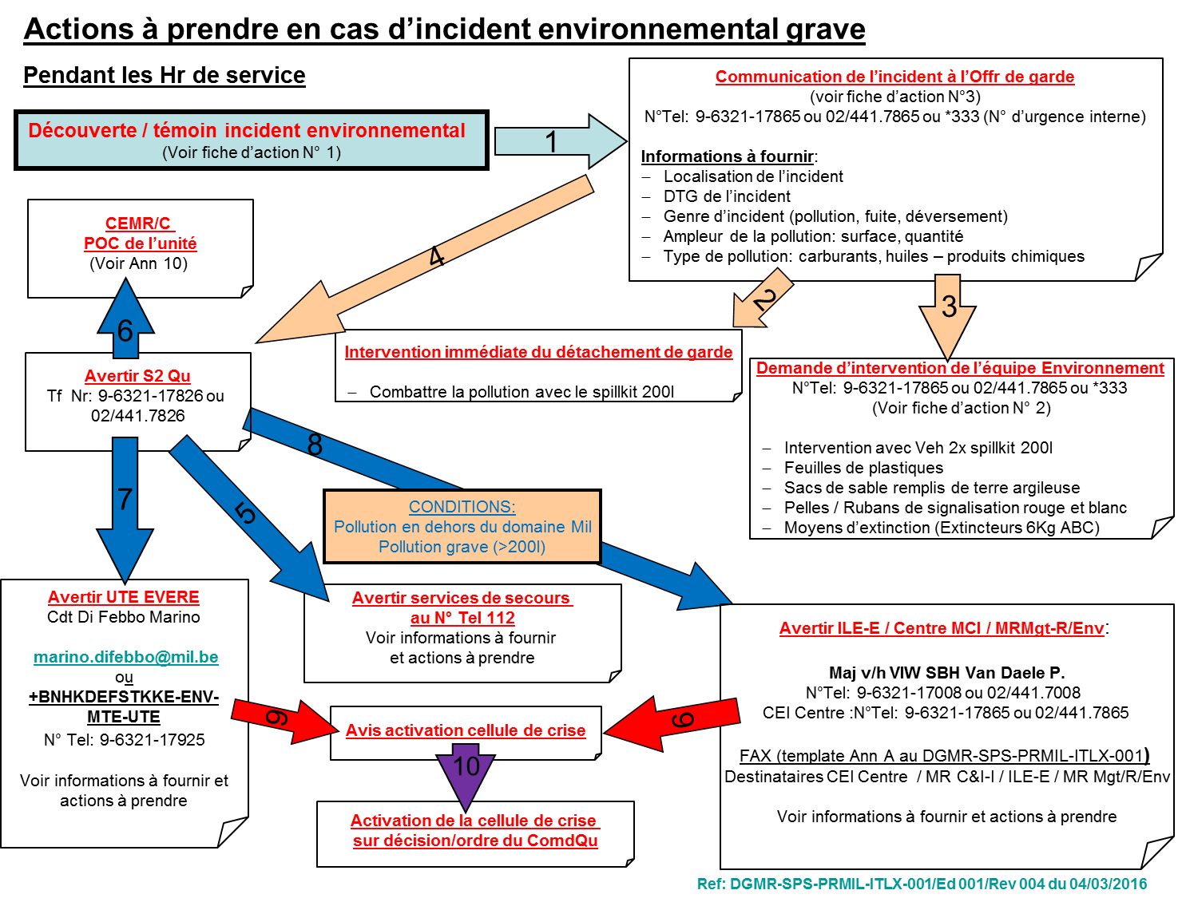
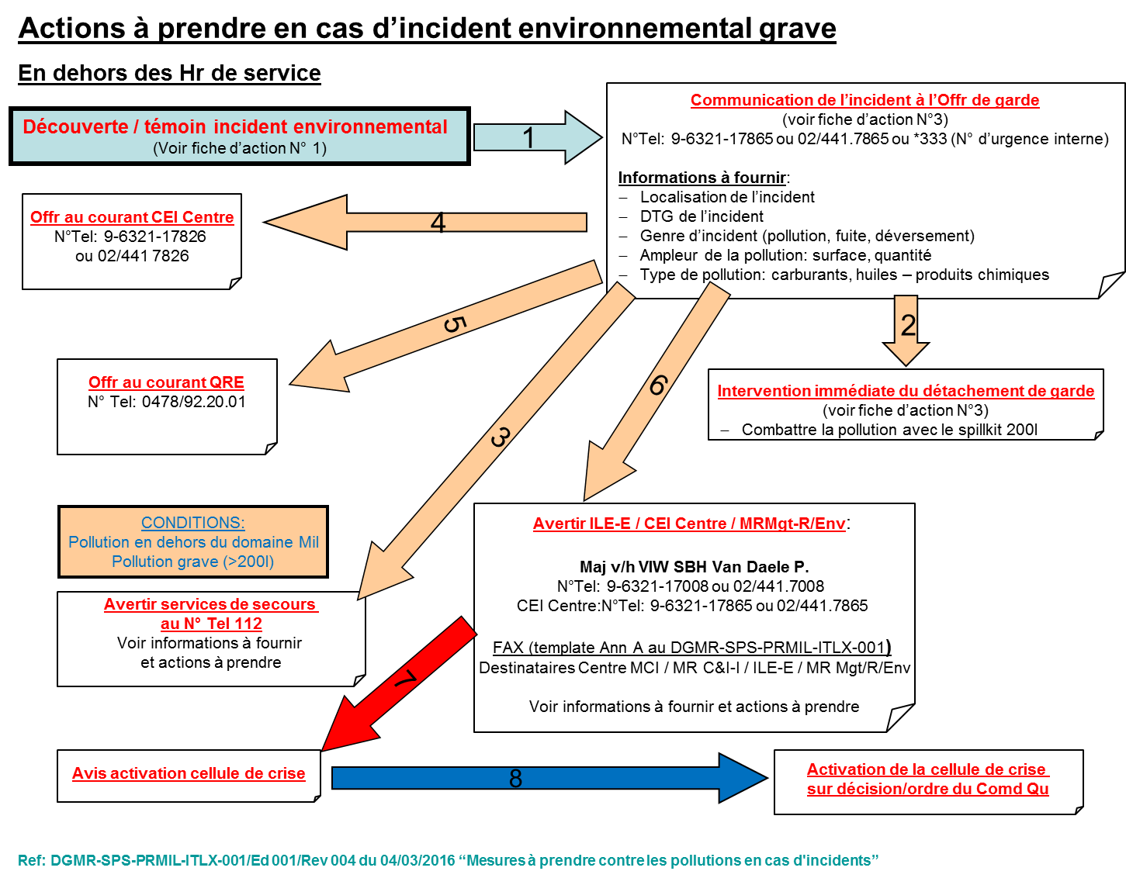
SPILL KITS
- Spill kits existants au Quartier Reine Elisabeth (OIL)

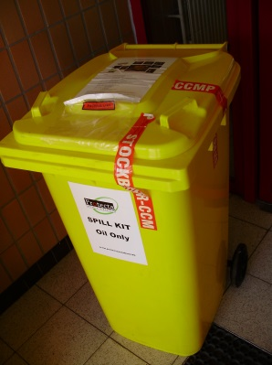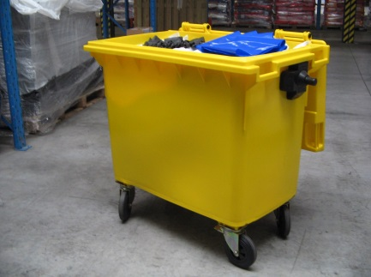

SPILL KITS 200 Litres OIL ONLY SPILL KITS 600 Litres OIL ONLY Spill Bag Oil Only 60 Litres

- Spill kits existants au Quartier Reine Elisabeth (CHEMICAL)

SPILL KITS 200 Litres produits chimiques Spill Bag 60 Litres produits chimiques
- Emplacements des Spillkits et personnes de contact Quartier Reine Elisabeth

 | Emplacement + type (200l OR 600l) | Personne de contact – N° Tf – email | Remarques
1 | Bloc 17 DGCOM PHD  1 x 200 L | Adjt David DECROYER - 9-6321-17327 - david.decroyer@mil.be | SPILL KITS 200 LR OIL ONLY
2 | Parc à container local 23  2 x 200 L | 1KplChef VAN OCH Jean - 9-6321-17973 - jean.vanoch@mil.be | SPILL KITS 200 LR OIL ONLY SPILL KITS 200 LR Chemical Spill Bag Oil Only 60 LR
3 | Bloc 20 local de garde  2 x 60 L | Adjt KINDT Frans – 9-6321-17826 - frans.kindt@mil.be | Première intervention Det garde  Spill Bag Oil Only 60 LR  Spill Bag Chemisch 60 LR
4 | Bloc 18 S4  2 x 200 L | Adjt KUMPS Alain - 9-6321-17831 - alain.kumps@mil.be | SPILL KITS 200 LR OIL (Arm) SPILL KITS 200 LR Chem (DSOP)
5 | Bloc 16 place stockage VEOLIA  1 x 200 L | Mr VAN LIERDE Mario - 9-6321-17978 / 0478808349 - vanlierde@veolia.be | SPILL KITS 200 LR OIL ONLY
6 | Bloc 26W3 garages ACOS IS  1 x 200 L | Adjt Pierre MONTILLA - 9-6321-17533 - pierre.montillamontilla@mil.be | SPILL KITS 200 LR OIL ONLY
7 | Bloc 13 mess 4100  1 x 200 L | Adjt Vincent LAFONTAINE - 9-6321-17964 - vincent.lafontaine@mil.be | SPILL KITS 200 LR Chemical
8 | Bloc 4A mess CRE  1 x 200 L | Adjt Vincent LAFONTAINE - 9-6321-17964 - vincent.lafontaine@mil.be | SPILL KITS 200 LR Chemical
9 | Bloc 21 UTE  1 x 60 L | 1SM Ian OPDORP -9-6321-17887 - ian.opdorp@mil.be | Spill Bag Chemisch 60 LR -Didactique
10 | StaPOL  1 x 600 L | 1SgtChef Chantal AMRAM - 9-6321-18897 - chantal.amram@mil.be | SPILL KITS 600 LR OIL ONLY
POC pour les commandes : 1SM OPDORP Ian (tel 9-6321-17887)

- CATASTROPHES NATURELLES

De quoi s’agit-il?
Par catastrophe naturelle, on entend: tempête, séisme, inondation …

Fiche d’actions
CATASTROPHE NATURELLE
FICHE D’ACTION CATASTROPHE NATURELLE N°1
ACTEURS: TOUTE PERSONNE QUI EST CONFRONTEE A UNE TEMPETE
A. Que faire avant la tempête ?

- S’informer de l’ampleur de la situation (IRM, CATNAT.net).
- Le cas échéant, organiser, si possible, une évacuation préventive.

B. Que faire en cas d’évacuation d’un bâtiment ?

- Fermer tous les accès du bâtiment.
- Se rendre au lieu désigné par le Comd QRE

C. Que faire si les délais sont insuffisants pour évacuer ou si vous êtes surpris par la
montée des eaux ?
- Se mettre à l'abri, c'est-à-dire rentrer à l'intérieur du bâtiment et si possible monter à un étage sécurisé (préférer un bâtiment en dur).
- Se tenir à l’écart des fenêtres afin d’éviter les bris de vitre.
- Surveillez ou renforcer si possible la solidité des éléments de construction.
- Renforcez la solidité des baies vitrées en utilisant du ruban adhésif.
- Enlevez et rentrez tous les objets susceptibles d’être emportés (tables, chaises,…)
- Evitez de téléphoner de votre téléphone fixe ou de votre téléphone portable. Les lignes téléphoniques doivent rester libres pour l'organisation des secours.
- Ne pas se déplacer dans la zone à risques.
- Attendre les consignes des Autorités.
D. Que faire après le sinistre ?
- Ne pas toucher aux fils et câbles tombés au sol.
- Faire couper les branches et les arbres qui risquent de tomber.
- Faire vérifier les bâtiments par des personnes compétentes (CC Infra, bureau d’études,…).
CATASTROPHE NATURELLE
FICHE D’ACTION CATASTROPHE NATURELLE N°2
ACTEURS: TOUTE PERSONNE QUI EST CONFRONTEE A DES INONDATIONS
A1. Que faire avant les inondations ?

- S’informer auprès de l’autorité (Commune) de l’ampleur de la situation.
- Le cas échéant, organiser, si possible, une évacuation préventive sur ordre du Comd QRE.

A2. Que faire en cas d’inondations régulières (zones à risques) ?

- Prévoir des sacs de sable pour constituer de petites digues devant les soupiraux et les pas de portes.
- Prévoir une plaque de contre-plaqué marin afin de la placer dans la battée de la porte d’entrée avec un joint de silicone.

B. Que faire en cas d’évacuation ?

- Fermer tous les accès au bâtiment.
- Se rendre au lieu désigné par l’autorité

C. Que faire si les délais sont insuffisants pour évacuer ou si vous êtes surpris par la
montée des eaux ?

- Montez à pied dans les étages (ne prenez pas l’ascenseur).
- Emportez les papiers importants, une trousse de secours, des lampes de poche et un téléphone portable pour rester en contact avec les secours.
- Ne pas traverser la zone inondée, ni à pied, ni en voiture.
- Prévenir les secours au N°112 pour qu’ils procèdent à l’évacuation.
D. Dans tous les cas !

- Fermez portes, fenêtres, soupiraux et bouchez toutes les ouvertures et aérations.
- Fermez le gaz, l’électricité et le chauffage.
- Enlevez les brûleurs des chaudières à mazout. (VEOLIA)
- Se tenir informé via les médias traditionnels (TV, radio, presse écrite) et/ou via les médias en ligne des Autorités (sites internet, médias sociaux, …)
- Evitez de téléphoner de votre téléphone fixe ou de votre téléphone portable. Les lignes téléphoniques doivent rester libres pour l'organisation des secours.
- Prévenir votre distributeur de gaz et d’électricité que vous avez coupé vos installations.

D. Que faire après le sinistre ?
- Prendre des photos des lieux sinistrés : elles seront utiles pour constituer votre dossier en vue d’une éventuelle indemnisation.
- Ventiler les locaux.
- Ne rétablir l'électricité qu'après un contrôle complet des circuits électriques.
- Désinfecter les locaux en les lavant ou en les aspergeant d'eau à laquelle de l'eau de javel a été ajoutée à raison de 150 ml d'eau de javel à 12° de chlore actif par seau de 10 litres. Attention, l’eau de javel est un produit dangereux (produit corrosif) et doit donc être manipulé conformément aux recommandations indiquées sur l’étiquette du produit. (Firme civile)
- Chauffer les locaux dès que possible si nécessaire.

CATASTROPHE NATURELLE
FICHE D’ACTION CATASTROPHE NATURELLE N°3
ACTEURS: TOUTE PERSONNE QUI EST CONFRONTEE A UN SEISME
A. Que faire ?

- Gardez votre calme et évitez de crier.
- S'abriter sous une table pour se protéger au mieux des chutes d'objets. De plus, c'est une excellente poche de survie en cas de blocage sous les décombres.
- A défaut de table, s'installer en des endroits repérés à l'avance : encadrement de portes intérieures, colonne porteuse, un angle d'une pièce, …
- Le personnel d’évacuation doit toujours être vu ou être entendu par les personnes présentes dans le bâtiment.
- S'éloigner des fenêtres et des baies vitrées ainsi que des portes extérieures.
- Après les secousses, il faut regagner l'extérieur rapidement. Vérifiez que le passage pour sortir du bâtiment est libre et sûr.
- Rejoindre le lieu de rassemblement : ce lieu doit être à au moins 200 m du site.
- Le personnel ne peut pénétrer dans le bâtiment après l'évacuation de ce dernier.

B. Quand peut-on revenir à l’intérieur des bâtiments ?

- Tout dépend de l'intensité avec lequel le séisme a été ressenti, c'est-à-dire de ses effets : dégâts sur les constructions, victimes, …
- Le commandant de Quartier doit consulter les Autorités compétentes (bourgmestre, Comd Prov) avant tout retour dans les bâtiments. Faire vérifier les bâtiments par des personnes compétentes (CC Infra, bureau d’études,…).

C. Et les répliques?

Après un séisme, il y a très souvent des répliques de magnitude variable, pouvant intervenir avec un décalage de quelques secondes à plusieurs jours. Il faut donc rester attentif et surveiller le début de toute nouvelle réplique.

- ACCIDENT DE TRAVAIL GRAVE

Que faire en cas d’accident de travail grave ?
- Déclaration à envoyer immédiatement à :

- Section locale de prévention et de protection au travail (SLPPT 08)
- Assistant en prévention de l’unité
- Officier Etat-major bien-être de l’unité
- Médecine du travail (AMT)

+ Président CCB (convocation possible d’un CCB d’urgence)
+ ILE (l’employeur doit prévenir immédiatement l’Inspection du Travail)

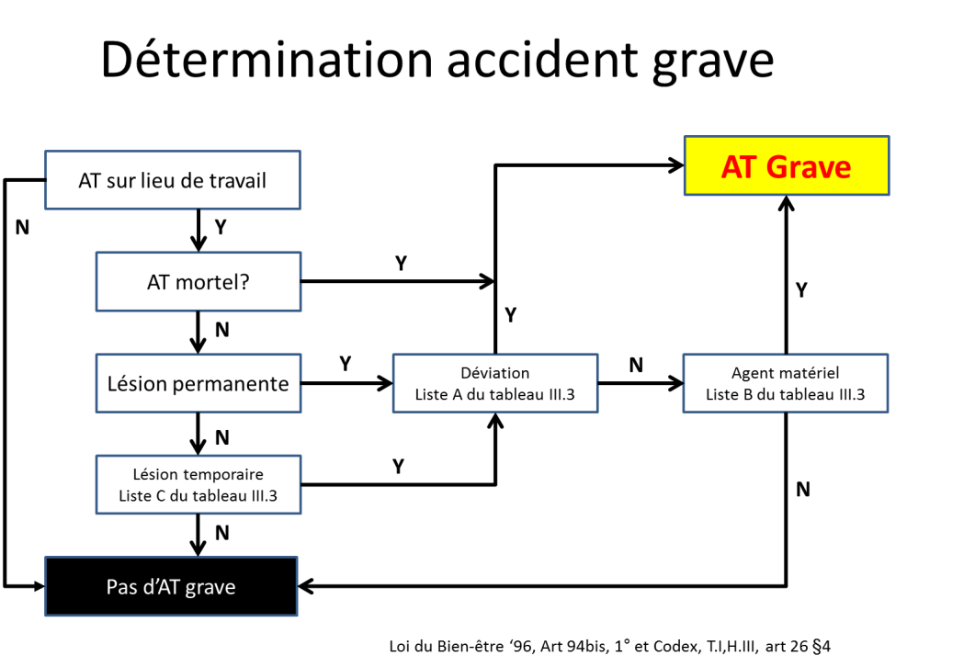

Voir l’annexe 3 pour les listes A, B, C du tableau III.3

- CRASH AERONEF
FICHE D’ACTION CRASH AERONEF N°1
ACTEURS: TOUTE PERSONNE AYANT DECOUVERT L’ACCIDENT
A. Que faire ?

- Réfléchissez, gardez votre calme
- Prévenez les services de secours au N° Tel 112
- Alertez l’officier de garde au N° d’urgence interne : *333 ou 17865 ou 02 44 17865
- Communiquez-lui :
  - Qui vous êtes
  - Le type d’incident : avions, hélicoptère, drone
  - L’endroit exact
  - Particularités : incendie, victimes, …
  - Ce que vous avez déjà fait
- Evaluer les risques pour votre santé et votre sécurité sur le site. Au besoin, il faudra quitter la zone de crash à une distance de minimum 100 mètres et évitez que du personnel non habilité entre dans cette zone.
- Luttez contre l’incendie.
- Donnez les premiers soins.

B. Mesures supplémentaires

- Prenez des mesures pour préserver et enregistrer les preuves transitoires (Enregistreurs de données de cockpit et de vol)
- Établissez un cordon de sécurité autour du site.
- Configurez un poste de contrôle d'incident.
- Établissez des communications avec le Comd QRE.
- Enregistrez ce que vous avez fait - Configurez un journal des actions et des décisions.

C. Moyens d’intervention

- Matériel de lutte contre l’incendie
- Téléphone fixe ou mobile
- Boîte de secours

9. CRASH AERONEF
FICHE D’ACTION CRASH AERONEF N°2
ACTEURS: CELLULE DE CRISE
A. Mesures principales

- Informez tous les services de secours au N° de Tel 112
- Mise en œuvre des moyens de lutte anti-feu.
- Sauvetage et évacuation des victimes vers un périmètre d’isolation
- Ouverture des corps de garde afin de permettre l’entrée et la sortie des services de secours civils.
- Evacuation éventuelle vers un poste médical avancé (PMA)
- Triage + identification des victimes.
- 1ers soins et régulation + évacuation vers les hôpitaux.
- Entamer la procédure de notification d’évènements graves :
  - Par téléphone au COps/OPN au N° 02 44 17080 ou 17080
  - Ensuite, par écrit
- Mise en place de la garde sur le périmètre de dissuasion.
- Rassemblement des éléments nécessaires à l’enquête judiciaire.
- Accueil des familles et des proches des victimes.
- Accueil de la presse.
- Enquête technique (Aviation Safety Directorate).
- Si accident d’avion, enlèvement de l’épave après autorisation.

B. Mesures supplémentaires

- Au besoin et en fonction de la situation, le Commandant de quartier désigne un officier responsable de la cellule de crise

- ALERTE NUCLEAIRE

Préambules

Notre quartier n’est pas situé dans une commune dont au minimum une partie se trouve à moins de 20 km d’un site nucléaire. Même si le risque de voir un accident sérieux se produire dans une installation nucléaire est minime, il ne peut toutefois pas être exclu. C’est pour cela que, malgré tous les systèmes de sécurité existant, nous devons tous nous préparer à agir au mieux en cas d’éventuel incident nucléaire.
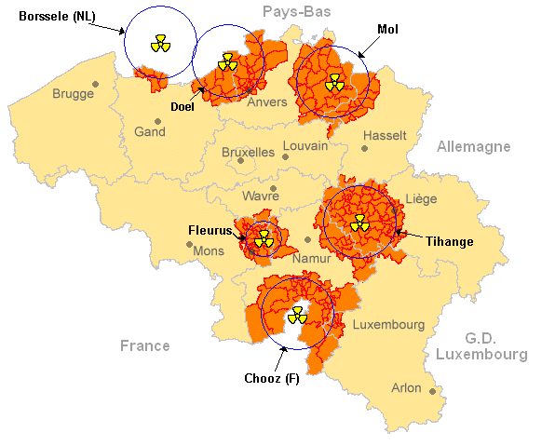

Si vous êtes à l’extérieur

- Rentrez à l’intérieur du bâtiment le plus proche.

- Si vous êtes en voiture, entrez dans le bâtiment le plus proche: votre voiture n’est pas une bonne protection.

- Fermez les portes et les fenêtres.

- Ecoutez les médias. Les autorités donneront les recommandations à suivre suivant l’évolution de la situation.

- Evitez de téléphoner. Privilégiez l’utilisation des SMS afin de ne pas saturer les lignes téléphoniques et permettre aux services de secours de disposer au mieux du réseau.

Si vous êtes à l’intérieur

- Respectez les recommandations de mise à l’abri données par les autorités.

- Écoutez les médias.

- Evitez de téléphoner pour ne pas saturer le réseau.

- Si les autorités recommandent l’évacuation, suivez les instructions des services de secours et d’intervention et rassemblez quelques effets personnels.

11. ALERTE SEVESO

De quoi s’agit-il ?
Le terme ‘Seveso’ fait référence à l'accident industriel qui s’est produit en 1976 près de Seveso, en Italie. Suite à cette catastrophe, des directives européennes furent adoptées. Ces directives ont été transposées dans la législation belge et déterminent toutes les prescriptions de sécurité et les mesures de prévention pour les entreprises à risque.
Il existe actuellement 381 entreprises Seveso en Belgique. Une entreprise est dite "SEVESO" si elle possède une activité liée à la manipulation, la fabrication, l'emploi ou le stockage de substances dangereuses. Par exemple : raffinerie, usine chimique, site pétrochimique, dépôt pétrolier, …
Des zones à risques autour de ces entreprises ont été définies. Ces zones ont été déterminées en fonction du type d'activité et des quantités de produits utilisés ou stockés. Il est à remarquer que ces zones peuvent subir des modifications en fonction de l’activité des entreprises (modification des processus de production, mise à l’arrêt, nouvelle implantation,…).

Que faire en cas d’alerte ?
- Avant

- S’informer auprès de la commune pour savoir s’il existe une entreprise Seveso à proximité de chez vous. (voir graphique ci-dessous)
- Téléchargez la brochure d’information et consultez le site web de référence www.seveso.be.

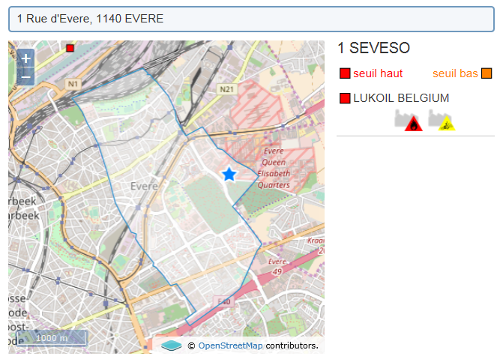
Figure 1: risques SEVESO EVERE
- Pendant
Si vous constatez qu’un nuage toxique arrive dans votre direction :

- Dirigez-vous dans le sens inverse du vent.
- Mettez-vous à l’abri dans un bâtiment le plus proche.
- Fermez toutes les portes et les fenêtres.
- Ecoutez les médias. Les autorités vous donneront les recommandations à suivre pour votre sécurité.
- Evitez de téléphoner sur poste fixe pour ne pas saturer le réseau.
- Si les autorités recommandent l’évacuation, suivez les instructions des services de secours et d’intervention et rassemblez vos effets personnels.

Au bureau :

- Gardez votre calme;
- Fermez toutes les fenêtres et portes extérieures ;
- Éteignez tous les systèmes ventilateurs, chauffage et climatisation ;
- Fermez toute arrivée d’air extérieure ;
- Placez-vous dans la pièce centrale, loin des fenêtres ;
- Écoutez les médias (radio, TV) et suivez les recommandations des autorités sur les sites web de référence (commune, province, Centre de crise fédéral);
- Évitez une surcharge du trafic téléphonique, afin d'éviter de nuire au travail des services de secours.

En voiture :

- Si vous êtes très proche de la maison, votre bureau, ou un bâtiment public, rentrez immédiatement à l’intérieur. Suivez-les mêmes recommandations que décrites plus haut ;
- Si vous ne pouvez pas rentrer dans un bâtiment le plus proche, garez votre véhicule dans un lieu sûr;
- Coupez le moteur, fermez les fenêtres et la climatisation pour empêcher l’air de rentrer dans votre véhicule ;
- Écoutez la radio afin de suivre les recommandations des autorités ;
- Restez où vous êtes jusqu’à ce que les autorités vous autorisent à repartir. Attention toutefois que des embarras de circulation peuvent s’ajouter (déviations, routes fermées,…) : suivez alors les consignes de la police ;
- La mise à l’abri est une action de protection qui ne dure généralement que quelques heures (pas des jours ou des semaines).
- Vous serez averti de l'évolution de la situation via les médias tant que la mesure de mise à l'abri est d'application.
- Un périmètre de sécurité sera installé par les services de police. Il ne sera pas autorisé de se rendre dans cette zone.
- Selon l’ampleur de la situation d’urgence, les autorités pourront, dans un deuxième temps, vous donner l’ordre d’évacuer.

- Après

Suivez les recommandations des autorités sur la consommation d’eau et de denrées alimentaires (comme les légumes du jardin, le lait de vache,…) issues de la zone potentiellement contaminée par les rejets toxiques.
12. FUITE DE GAZ

Que faire si vous sentez une odeur de gaz ?

- Ouvrez toutes les portes et toutes les fenêtres ;
- Ne produisez pas d'étincelles, n'utilisez pas d'interrupteur électrique (éclairage, sonnette, etc.), d'allumette, de bougie... et ne fumez pas !
- N'utilisez ni votre téléphone mobile ni votre téléphone fixe dans votre local.
- Fermez la vanne du compteur à gaz naturel – mais uniquement si vous pouvez le faire sans devoir allumer la lumière.
- Evacuez le bâtiment et appelez en dehors du bâtiment le 0800 19 400.(SIBELGA)

- SITUATIONS EXTRÊMES

GRAND FROID

Si les nourrissons, les malades chroniques, les personnes âgées ou socialement défavorisées sont plus sensibles au grand froid, personne n'est à l'abri des dommages que le froid peut causer : hypothermie, engelures, aggravation de certaines maladies cardiaques ou respiratoires, augmentation des accidents de la route due aux mauvaises conditions climatiques, risques liés au mauvais entretien des cheminées et des appareils de chauffage,…

- Votre local de travail

- Réglez votre thermostat à une température ambiante minimum mais qui vous est toutefois agréable. Evitez les températures trop élevées (+/-19°).
- Aérez votre bureau régulièrement tous les jours pendant au moins 10 minutes.
- Fermez les pièces qui vous n’utilisez pas ou très rarement. Isolez autant que possible portes et fenêtres.
- Le froid peut occasionner des coupures de courant et des coupures d’eau: prévoyez donc des bouteilles d’eau en suffisance et des plats qui peuvent se manger froid.

- Votre chauffage

- Assurez-vous que le chauffage fonctionne correctement. Veillez à ce que les cheminées d’aération ne soient pas obstruées par un objet étranger. (VEOLIA)
- N’alimentez pas vos poêles à charbon, ou autre, en abondance. L’intoxication au monoxyde de carbone (CO) peut être mortelle

- Votre santé

- Adaptez votre tenue vestimentaire et veillez à couvrir correctement les extrémités: sortir tête nue peut provoquer une perte de chaleur corporelle de 30%.
- Enfilez de préférence plusieurs couches de vêtements. La laine, la soie et le polypropylène permettent de garder la chaleur corporelle mieux que le coton.
- Frissonner signifie que le corps perd de la chaleur. Des tremblements permanents sont le signal qu’il est préférable de rentrer au chaud.

- En voiture

- Pour conduire sur la neige en toute sécurité, suivez les conseils de l'Institut belge pour la Sécurité routière (IBSR) :
- Portez des vêtements et des chaussures confortables: conduire avec une grosse doudoune et/ou des bottes de neige risque de rendre rapidement le trajet inconfortable et peut même être dangereux car vos mouvements en seront limités.

- Restez calme en toute circonstance: personne n’est à l’aise sur des routes enneigées mais paniquer ne sert à rien et vous fera même perdre vos moyens.

- Au démarrage, l'accélération doit être très progressive, surtout en côte. Démarrez en 1re si ce n’est pas trop enneigé ou si la route est déjà dégagée. En revanche, si une couche de neige est présente sous vos roues, mieux vaut démarrer en seconde.

- La conduite sur des routes enneigées nécessite de la douceur: les accélérations brusques, les coups de volant intempestifs et les freinages de dernière minute sont à proscrire. Chaque geste doit être bien dosé.

- Réduisez votre vitesse et augmentez au maximum les distances de sécurité avec les autres véhicules, même à l’arrêt. Sur des routes enneigées, les distances d’arrêt sont multipliées par 3 si vous avez laissé des pneus été (ce qui n’est pas conseillé).

- Anticiper sur l'état de la route et les erreurs des autres véhicules reste la meilleure parade pour arriver à destination.

- Soyez particulièrement vigilant aux endroits découverts, notamment sur les ponts où la température est toujours plus basse qu’ailleurs.

- Pour limiter la prise de vitesse dans les descentes, utilisez le frein moteur plutôt que la pédale de frein. Là encore, et plus que jamais, les distances de sécurité sont à respecter scrupuleusement.

- ​Ne dépassez pas les engins d’épandage. En circulant dans leurs traces vous aurez moins de risques de glisser.

- Redoublez de prudence dans les virages. Réduisez votre vitesse avant de les aborder. Une fois dans le virage, il est préférable de maintenir sa vitesse pour limiter le déséquilibre de la voiture.

VAGUE DE CHALEUR

En raison des changements climatiques, nous sommes de plus en plus confrontés à des pics de fortes chaleurs. Lorsque la température minimale moyenne est supérieure à 18°C et que la température maximale moyenne est supérieure à 30° C sur trois jours consécutifs, on parle de vague de chaleur. Les troubles dus à la chaleur peuvent se manifester par une insolation, des crampes de chaleur, un épuisement du à la chaleur, un coup de chaleur,…

- AVANT

- Ecoutez les bulletins météorologiques pour savoir si une vague de chaleur est prévue.
- Buvez suffisamment (1 l à 1 ½ l/jour).
- Si vous êtes une personne à risque (cardiaque, personne âgée,..), informez-vous, auprès de votre médecin, sur les risques pour votre santé.
- Si vous prenez des médicaments, renseignez-vous auprès de votre médecin traitant ou de votre pharmacien afin de savoir s’ils peuvent avoir un impact négatif sur votre santé lors d’une période de forte chaleur.
- Identifiez les lieux climatisés qui pourraient vous rafraîchir: centre commercial, cinéma…
- Si vous connaissez des personnes à risque qui pourraient avoir besoin d’aide, n’hésitez pas à les aider à se préparer.

- PENDANT

- N’attendez pas d’avoir soif pour boire.
- Buvez plus que d’habitude (eau minérale, jus de fruit, tisanes…). Evitez les boissons alcoolisées, le café, les boissons sucrées…
- Si vous partez pour un long trajet, veillez à prendre des boissons avec vous (risque embouteillages,…).
- Restez le plus possible à l’intérieur aux moments les plus chauds de la journée et ce, de préférence dans un endroit rafraîchi.
- Fermez les fenêtres et les rideaux des façades exposées au soleil. Ne les ouvrez que lorsque la plus grosse chaleur est passée.
- Limitez autant que possible les efforts physiques. Si cela n’est pas possible, faites régulièrement une pause et buvez suffisamment.
- Habillez-vous en conséquence: portez des vêtements légers (en coton), de couleur claire.
- Protégez votre peau de l’insolation: utilisez une crème solaire à indice de protection élevé.
- Si vous ressentez des symptômes (crampes, fièvre élevée, maux de tête, malaise…), consultez immédiatement votre médecin.
- Si votre température est très élevée (40°), appelez immédiatement le 112.
- Ne laissez jamais une personne où un animal dans une voiture en stationnement.

- APRES

- Si vous continuez à ne pas vous sentir bien, consultez votre médecin.
- Continuez à vous hydrater correctement.
- Reposez-vous.

- INTERVENTION EN CAS DE COUPURE DU RESEAU ELECTRIQUE

Une coupure électrique peut soit être inopinément induite par des interventions ou pannes sur le réseau, soit être programmée. Par exemple, lors des maintenances ou si le réseau devient trop chargé au regard de la production. On parlera de délestage dans ce dernier exemple.

L’instruction IH-02 en annexe 5 (4 pages) a été rédigée par MR C&I afin de minimiser les conséquences de ces coupures. Cette instruction identifie les actions à prendre avant, pendant et après une coupure.

Il est également possible de consulter la documentation traitant de cette problématique sur le sharepoint Infra :
http://intranet.mil.intra/sites/Mat/Infra/MRCI/EnergySpecTech/Pages/Electricity2.aspx

Cette instruction se trouve dans le dossier de garde du Quartier.

LISTE DES ANNEXES

Annexe 1 : Template inventaire des produits dangereux
Annexe 2 : Formulaire alerte à la bombe
Annexe 3 : Définition d’un accident grave dont un rapport doit être établi
Annexe 4 : Liste des TIC (terrorisme chimique)
Annexe 5 : Instructions IH 02 (coupure d’électricité)
Annexe 6 : Plan du Quartier – zones de rassemblement (Incendie)
Annexe 7 : Localisation des Spill Kits au sein du QRE (incident environnemental)
Annexe 8 : Liste des POC CEMR/C du QRE (incident environnemental)
Annexe 9 : Modèle FAX « Signalement interne d’un incident de pollution »

L’unité établi un inventaire de ses produits dangereux et fournit une situation à jour à la SLPPT08.
A remplir par le responsable incendie de l’unité. Les infos sont mises à jour annuellement dans un registre conservé par l’unité.
Fire Fighting niveau 1
Voir plan du Quartier en annexe 6
Voir plan du Quartier en annexe 6
Voir plan du Quartier en annexe 6
Voir plan du Quartier en annexe 6
Introduit dans la langue française vers 1830, le terme « amok » provient du mot malais amuk qui signifie « rage incontrôlable » pouvant désigner aussi bien la personne atteinte que l'accès lui-même.
Le defusing est une technique de prise en charge des personnes qui viennent de vivre un traumatisme psychique dans les premières heures de celui-ci.
Le defusing est une technique de prise en charge des personnes qui viennent de vivre un traumatisme psychique dans les premières heures de celui-ci.
https://www.gov.uk/government/uploads/system/uploads/attachment_data/file/577534/APCM_Aide_Memoire_Issue_4.pdf
ACOT-GID-DOCSOP-AWBJ-401 / 1W (ED 001 - REV 001 DU 2010-04-27)
Références : http://www.info-risques.be/fr/risques/risques-technologique/seveso

